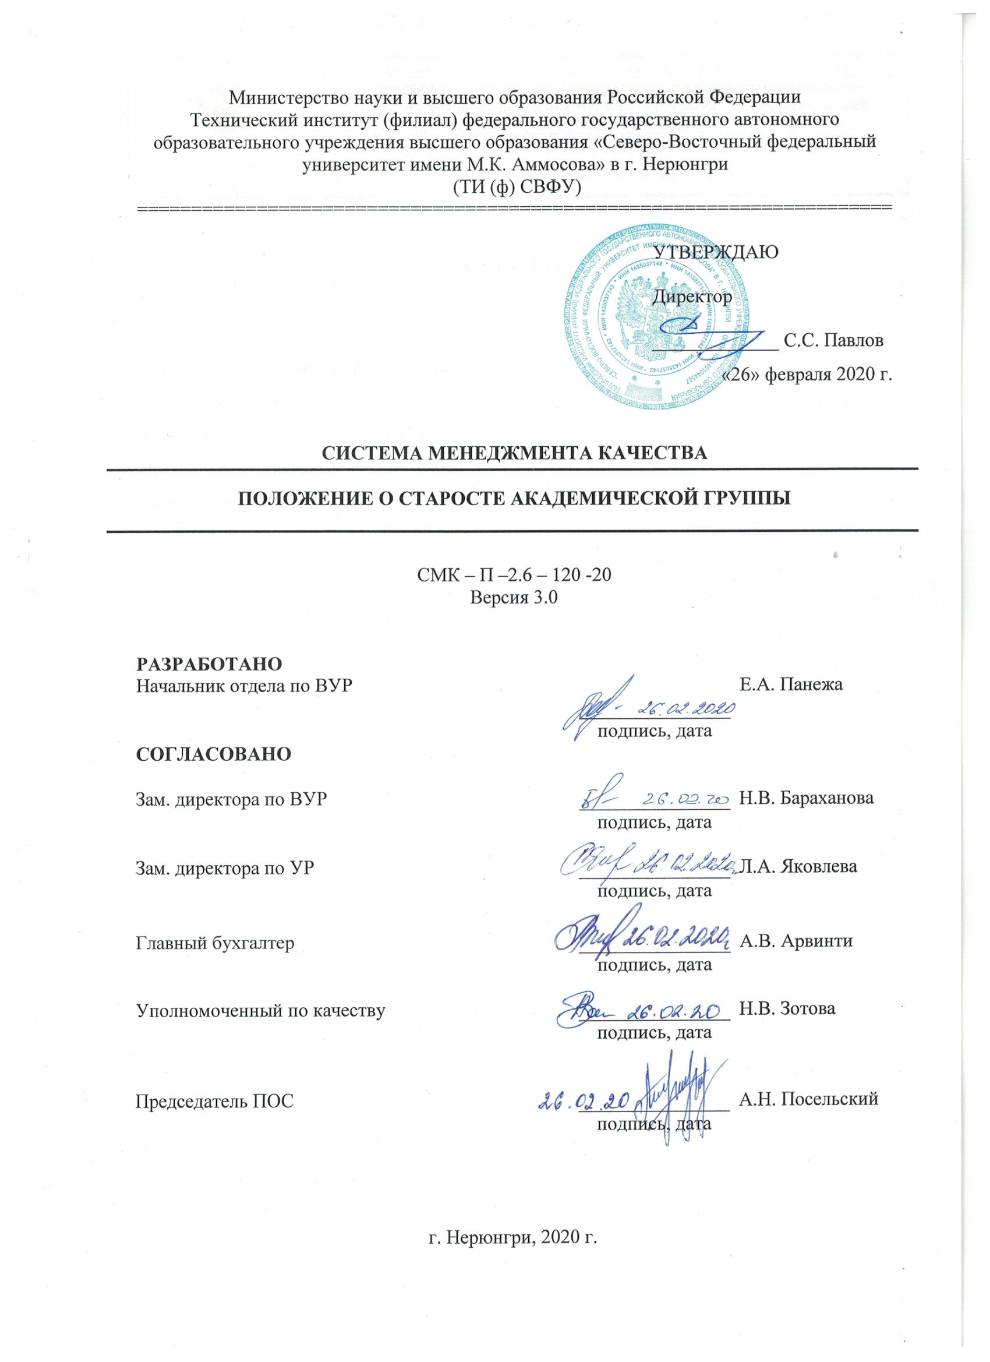

Содержание:
- Общие положения 3
- Функции и ответственность старосты 3
- Права старосты академической группы 4
- Порядок внесения изменений и дополнений в настоящее Положение 5

- Общие положения
  - Настоящее Положение регламентирует статус старосты академической группы, в том числе порядок назначения и освобождения, права и обязанности старосты.
  - Староста академической группы, далее староста, - студент из числа обучаемых в группе. Он уполномочен на исполнение общественно-административных функций, связанных с организацией учебного процесса и общественной жизни и в этих целях наделён правами и обязанностями в соответствии с настоящим Положением.
  - В своей работе руководствуется Правилами внутреннего распорядка, настоящим Положением, иными локальными актами, принятыми в институте.
  - Староста избирается на общем собрании академической группы и назначается начальником отдела по ВУР на основании представления зав. кафедрой сроком на семестр.
  - Общее собрание группы правомочно, если в его работе приняло участие более половины обучающихся в группе студентов. Решение собрания об избрании старосты принимается большинством голосов от числа присутствующих.
  - В случае неудовлетворительного исполнения старостой возложенных на него обязанностей, возможно досрочное освобождение старосты от выполняемых обязанностей по решению группы, куратора, на основании представления, подписанного зав. кафедрой, переданного в отдел по ВУР.
  - Староста должен быть избран группой в течение недели с начала учебного года или с момента досрочного освобождения старосты от выполнения обязанностей.
  - В случае не избрания старосты в указанный срок начальник отдела по ВУР вправе назначить старосту своим распоряжением.

- Функции и ответственность старосты
  - Представлять интересы своей группы на собраниях, смотрах, конференциях..
  - Контролировать ежемесячно аттестацию.
  - В начале учебного года собрать книжки и студенческие билеты группы для проставления подписи зам. директора по УР и печати.
  - Перед экзаменационной сессией собрать зачетные книжки для проставления печати «Допущен к сессии».
  - Постоянно посещать старостат, доводить до сведения студентов полученную информацию.
  - Выполнять поручения студенческого профсоюзного комитета.
  - Своевременно извещать кафедру, деканат о срывах учебных занятий.
  - Содействовать регулярному проведению кураторских часов.
  - Держать постоянную связь с куратором группы для переговоров с ведущими преподавателями о дополнительных занятиях или консультациях (по мере необходимости).
  - Создавать базу данных на студентов группы, где включаются анкетные данные: успехи в учебе, участие в различных мероприятиях факультета (отделения), института, города, республики, случаи нарушения дисциплины и общественного порядка, сведения о семейном положении.
  - Отмечать посещаемость студентов своей группы в журнале. При отсутствии студента на занятиях выяснить причину и ставить в известность кафедру.
  - Привлекать студентов своей группы к участию в проводимых общественных мероприятиях.
  - Прилагать усилия для формирования здорового климата в коллективе группы.
  - Староста академической группы несет ответственность за невыполнение возложенных на него задач и функций:

- Права старосты академической группы
Староста академической группы имеет право:
  - Получать информацию, затрагивающую интересы, права и обязанности студентов.
  - Представлять интересы группы на собраниях старост института, на собраниях студенческого профсоюзного комитета.
  - Вносить предложения в студенческий профсоюзный комитет о поощрении студентов группы, активно занимающихся научно-исследовательской работой, участвующих в общественной жизни группы и института.
  - Вносить предложения на рассмотрение студенческого профсоюзного комитета о наложении взысканий на студентов, нарушающих Правила внутреннего распорядка в институте и обязанностей студентов.
  - Досрочно сложить с себя полномочия.
  - Получать материальное вознаграждение за выполняемую работу в установленном размере ежемесячно, при условии качественного выполнения обязанностей.
4 Порядок внесения изменений и дополнений в настоящее Положение
4.1. Настоящее положение утверждается директором института.
4.2. По мере необходимости все изменения и дополнения данного положения вносятся в лист регистрации изменений и доводятся до сведения всех структурных подразделений. Положение считается отмененным, если введена в действие ее новая редакция.
4.3. Контроль над выполнением требований настоящего положения осуществляет начальник отдела по ВУР.

Приложение 1

Лист ознакомления
с ____________________________________________________________________
(наименование документа для ознакомления)
_______________________________________________________________________
(наименование структурного подразделения)

№  п/п | ФИО, должность | Личная  подпись | Дата | Примечания

Приложение 2

Лист учета периодических проверок

№  п/п | Дата  проверки | Ф.И.О. и должность лица,  выполнившего  периодическую проверку | Подпись лица,  выполнившего  проверку | Результаты проверки

Приложение 3

Лист регистрации изменений

Номер изменения | Номер листов |  |  | Основание для внесения изменений | Подпись | Расшифровка подписи | Дата | Дата введения изменения
 | замененных | новых | аннулированных

